ТОГДА / СЕЙЧАС
«Бакыт»
42.88281, 74.61249
Тогда · Фрунзе
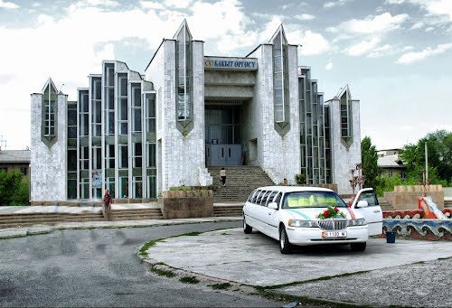
Сейчас · Бишкек


ПИШПЕК
Сведения для этой эпохи пока не найдены
42.88281, 74.61249

Фотография пока не добавлена
РУССКИЙ
Сведения для этой эпохи пока не найдены.

ФРУНЗЕ
«Бакыт»
42.88281, 74.61249
«Бакыт»
РУССКИЙ «Бакыт»
Дворец бракосочетания.
Источник: https://bimap.su/description/frunze/442_Bakyt.txt · BIMAP
Фотографии и материалы принадлежат их авторам; лицензия не указана

БИШКЕК
Сведения для этой эпохи пока не найдены
42.88281, 74.61249
Современный вид; дата публикации в 2GIS · aliya kanat
РУССКИЙ
Сведения для этой эпохи пока не найдены.
Источник: https://2gis.kg/bishkek/firm/70000001019339744/tab/photos · 2GIS
Фотография пользователя 2GIS; права принадлежат автору. Изображение показывается по внешней ссылке на 2GIS.

